个 人 简 历
姓 名 |  | 梁信志 |  | 院校 |  | 中国社会科学院  农村发展研究所 |  |  | 性别 | 男 |  | 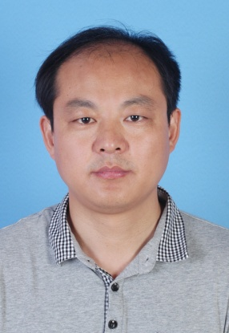
出生年月 |  | 1975.1 |  | 学历 |  | 博士研究生 |  |  | 婚否 | 已婚
毕业时间 |  | 2008.7 |  | 专业 |  | 农 业  经济管理 | 政治面貌 |  |  | 党员
教 育 经 历
1993.9-1997.7 郑州大学政治系行政管理法学学士；
2001.2-2004.6 中国人民大学公共管理学院国民经济系硕士（MPA）；2004.9-2008.6 在中国社会科学院研究生院攻读农业经济管理博士，研究方向：组织与制度；
工 作 经 历
1997.8-1998.6在郑州蓝天集团办公室文职人员；
1998.7-2002.12在信阳市息县陈棚乡政府工作，林业站长、农经站长、乡团委书记；
2002.12—2007.9河南省广电局人事处；
2007.10—2009.08 河南省新闻工作者协会；
2009.08—2016.12月 河南省三门峡市卢氏县政府 副县长（期间2014.9—2015.9挂职到北京怀柔区文化委副主任）；
2017年1至今 河南省社会科学院 。
2008年，主持国家广电总局制作播出分离研究;
2009年，主持河南省社科联一事一议课题研究;
2013年，主持河南省科技厅软科学课题社政组治研究；
2017年，主持河南省政府招标河南省乡村治理体系和治理能力现代化研究。
论著发表
1、发表过谁来建设社会主义新农村、中原崛起经济分析、农村公共产品提供、农业科技推广体系建设、乡村文化构建研究、大学生村官的困惑与出路、深化农场金融供给测改革研究、河南省小微权力治理体系研究等文章。
2、出版发行专著《村政组治》—解读村庄治理 2012年，中国社会科学文献出版社。
获奖情况
2002年获先进工作者，
2005年获欧盟、商务部、民政部征文三等奖，
2008年获河南省优秀社科二等奖，
2009年获得河南省改革开放征文一等奖。
联 系 方 式
电 话 |  |  | 手机 |  | 15515703588 |  |  | E-mail |  |  | lllxz569@163.com

